Министерство образования и молодежной политики Свердловской области

Государственное автономное профессиональное образовательное учреждение

Свердловской области

«Краснотурьинский индустриальный колледж»

ГАПОУ СО «КИК»

**Методическая разработка**

**открытого урока**

Специальность 23.02.03 Техническое обслуживание и ремонт автомобильного транспорта

**по дисциплине**

ОП.06 **ПРАВИЛА** **БЕЗОПАСНОСТИ ДОРОЖНОГО ДВИЖЕНИЯ**

**по теме: «Движение по автомагистралям. Движение в жилой зоне»**

Автор – составитель:

преподаватель специальных дисциплин

Герман Н.И.

Краснотурьинск

2021

**Аннотация**

Открытый урок по теме: «Движение по автомагистралям. Движение в жилой зоне» представляет собой комбинированный урок с применением современных педагогических технологий: мультимедиа, видео - трансляции, что способствует индивидуализации обучения, развивает способность принимать решения в стандартных и нестандартных ситуациях и нести за них ответственность, оказывает эмоциональное воздействие на студентов, и, тем самым, повышает эффективность обучения.

Данный урок входит в обучающую программу в разделе «Правила дорожного движения» в цикле ОП - общепрофессиональных дисциплин. Предназначен для студентов 3 курса специальности 23.02.03 Техническое обслуживание и ремонт автомобильного транспорта, обучающихся по стандартам III поколения. Подготовлен с учетом современных образовательных технологий. Развивает необходимые навыки и умения, предусмотренные программой; умения рационального подхода при решении комплексных задач и разборе типичных дорожно–транспортных ситуаций; отрабатывает умения применять стратегии выполнения заданий. Формирует алгоритм эффективной коммуникации при изучении дисциплины «Правила безопасности дорожного движения». В результате студент обладает ОК (ОК 3, ОК 9).

В целях лучшего управления учебной деятельностью, побуждения к целенаправленной активной деятельности студентов заранее было дано домашнее задание - подготовка презентации по теме. Это позволило обеспечить состояние заинтересованности, увлечённости, а также стимулировать интеллектуальность, активность студентов(ОК 1, 2, 3, 4, 5, 8). Формированию интеллектуальных качеств личности студента помогает необычность, нестандартность формы изложения материала.

Данная методическая разработка может быть использована в качестве образца при планировании урока с применением инновационных технологий.

**Открытый урок по теме: «Движение по автомагистралям.**

**Движение в жилой зоне»**

**Тип урока**: комбинированный.

**Цель урока**: Освоение общих и профессиональных компетенций, обеспечивающих готовность студентов к реализации основных видов профессиональной деятельности в соответствии с получаемой квалификацией специалиста среднего звена.

**Задачи урока**:

**Практические задачи**:

- развить навыки пользования дорожными знаками и разметкой;

- развить умение определять очередность проезда различных транспортных средств;

- совершенствовать знания ПДД для развития способности уверенно действовать в нештатных ситуациях;

- развить способность предвидеть возникновение опасностей при движении транспортных

средств;

- развить умение организовывать работу водителя с соблюдением правил безопасности

дорожного движения.

**Образовательные задачи**:

- применять имеющиеся знания в конкретной профессиональной ситуации;

- формировать умение организовывать собственную деятельность, выбирать типовые методы и способы выполнения профессиональных задач, оценивать их эффективность и качество;

- расширение кругозора;

- совершенствовать навыки использования образовательных возможностей сети Интернет;

- формировать умения анализировать и обобщать учебный материал.

**Развивающие задачи**:

- развивать инициативу учащихся, мышление;

- развивать интуицию, основываясь на полученных знаниях;

- формировать навыки и умения межличностного общения.

**Воспитательные задачи**:

- развивать ответственность за работу и выполнение задания;

- способствовать воспитанию чувства коллективизма и взаимопомощи.

**Оснащение урока**: компьютер, проектор, плакаты с дорожными знаками, раздаточный материал, творческие проектные работы учащихся (презентации).

**Заключительный этап урока**:

Систематизировать и контролировать с помощью задания знания о правилах движения по автомагистралям и в жилых зонах. Рефлексия.

**Общие компетенции, развиваемые на уроке**:

ОК 1. Понимать сущность и социальную значимость своей будущей профессии, проявлять

к ней устойчивый интерес.

ОК 2. Организовывать собственную деятельность, выбирать типовые методы и способы

выполнения профессиональных задач, оценивать их эффективность и качество.

ОК 3. Принимать решения в стандартных и нестандартных ситуациях и нести за них ответственность.

ОК 4. Осуществлять поиск и использование информации, необходимой для эффективного выполнения профессиональных задач, профессионального и личностного развития.

ОК 5. Использовать информационно­-коммуникационные технологии в профессиональной деятельности.

ОК 6. Работать в коллективе и команде, эффективно общаться с коллегами, руководством, потребителями.

ОК 7. Брать на себя ответственность за работу членов команды (подчиненных), результат выполнения заданий.

ОК 8. Самостоятельно определять задачи профессионального и личностного развития, заниматься самообразованием, осознанно планировать повышение квалификации.

ОК 9. Ориентироваться в условиях частой смены технологий в профессиональной деятельности.

|  |  |  |
| --- | --- | --- |
| Уровни деятельности | Этапы урока | Развиваемые компетенции |
| Эмоционально-психологический | 1.Проверка уровня овладения навыками применения правил по теме  2.Отработка навыков применения системы «Обучение в сотрудничестве» (работа в малых группах по подготовке сообщений по теме) | ОК 1,ОК 3, ОК 4,ОК 7 |
| Регулятивный | 1.Проверка уровня овладения навыками применения правил по теме  2.Проверка навыков и умений понимания способов решения нештатных дорожных ситуаций по теме  3.Выявление уровня сформированности умений выхода из стандартных и нестандартных дорожных ситуаций | ОК 2,ОК 3, ОК 4, ОК 5,  ОК 6 |
| Социальный | Отработка навыков применения системы «Обучение в сотрудничестве» (работа в малых группах по подготовке сообщений по теме) | ОК 4, ОК 5, ОК 6 |
| Аналитический | 1.Проверка уровня овладения навыками применения правил по теме  2.Проверка навыков и умений понимания способов решения нештатных дорожных ситуаций по теме. Выявление уровня сформированности умений выхода из стандартных и нестандартных дорожных ситуаций  3.Совершенствование навыков извлечения из пройденного материала необходимой информации (выполнение контрольного задания) | ОК 3 |
| Творческий | 1.Отработка навыков применения системы «Обучение в сотрудничестве» (работа в малых группах по подготовке сообщений по теме)  2.Использование информационно-компьютерных технологий для продуктивной демонстрации практического применения знаний (презентации)  3.Совершенствование навыков извлечения из пройденного материала необходимой информации (выполнение контрольного задания) | ОК 8 |
| Самосовершенствования | 1.Отработка навыков применения системы «Обучение в сотрудничестве» (работа в малых группах по подготовке сообщений по теме)  2.Проверка уровня овладения навыками применения правил по теме  3.Использование информационно-компьютерных технологий для продуктивной демонстрации практического применения знаний (презентации) | ОК 7, ОК 8, ОК 9 |

**Структура занятия**

|  |  |
| --- | --- |
| Элементы занятия | Время (мин.) |
| 1. Организационный момент (взаимное приветствие, контроль присутствия) | 2 |
| 1. Формулировка темы урока, постановка цели и задач | 3 |
| 1. Актуализация знаний. Проверка теоретической готовности студентов к выполнению задания | 12 |
| 1. Изучение новой темы (работа в группах - презентации) | 15 |
| 1. Проверка уровня овладения навыками применения правил по теме (выполнение контрольного задания) | 8 |
| 1. Итог урока. Рефлексия учебной деятельности, домашнее задание. | 5 |
| Итого | 45 минут |

**Технологическая карта учебного занятия**

**1). Организационный момент**

Преподаватель приветствует аудиторию, знакомит с формой проведения урока (комбинированный урок), выводит аудиторию на тему урока, ставит цель урока, мотивирует к предстоящей учебной деятельности. При этом делается акцент на связь между изучаемой темой и современным рынком труда, акцентируется внимание на использовании современных технологий.

Преподаватель обращает внимание на межпредметные связи.

Сущность любой образовательной технологии заключается в наличии трех компонентов: ЦЕЛЬ, СРЕДСТВА, ГАРАНТИРОВАННЫЙ РЕЗУЛЬТАТ, который необходим для дальнейшей успешной профессиональной деятельности.

**2). Формулировка темы и постановка цели**

**Цель урока**: Освоение общих и профессиональных компетенций, обеспечивающих готовность студентов к реализации основных видов профессиональной деятельности в соответствии с получаемой квалификацией специалиста среднего звена.

формировать умения рационального подхода при решении комплексных задач при разборе типичных дорожно – транспортных ситуаций.

**3). Актуализация знаний студентов**

Дать определение следующим понятиям, написать названия знаков.

**1. Автомагистраль - …..**

**2. Проезжая часть - …..**

**3. Остановка - ….**

**4.Стоянка-…..  
5. Транспортное средство - ….**

**ЗНАКИ ОСОБЫХ ПРЕДПИСАНИЙ:**

**1.**

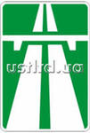

**2.**

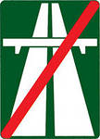

**3.**



**4.**

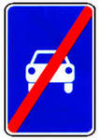

**5.**

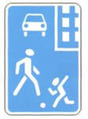

**6.**

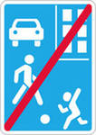

**ИНФОРМАЦИОННЫЕ ЗНАКИ:**

**7.**



**8.**

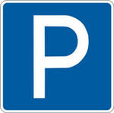

**ЗАПРЕЩАЮЩИЙ ЗНАК:**



**9.**

**ЗНАК СЕРВИСА:**

**10.**

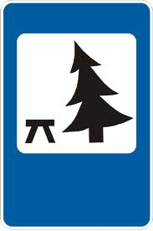

**4). Изучение новой темы**

**Движение по автомагистралям**

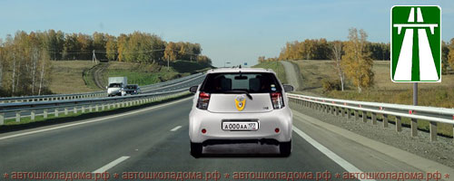

Пересекая место установки этого знака, водитель въезжает в зону с особым режимом движения.

Требования Раздела 16 Правил дорожного движения.

**1. На автомагистралях запрещается:**

**- движение пешеходов, домашних животных, велосипедов, мопедов, тракторов и самоходных машин, иных транспортных средств, скорость которых по технической характеристике или их состоянию менее 40 км/час.**

То есть получается, что по автомагистрали разрешено движение только автомобилям и мотоциклам. Да и то не всем, а только тем, кто может двигаться со скоростью не менее 40 км/час.

Эти пресловутые 40 км/час нужно, кстати, правильно понимать. Движение с малой скоростью, как таковое, не запрещено. Ну, представьте себе, что на автомагистрали многокилометровая пробка. Все ползут с черепашьей скоростью, и что же – все нарушители Правил? Нет, конечно.

Другое дело, если в автомобиле обнаружилась поломка, с которой двигаться можно, но только осторожно и медленно. На любой другой дороге вы бы сейчас включили «аварийку» и потихоньку катились по крайней правой полосе до ближайшего автосервиса.

**Но только не по автомагистрали!**

На автомагистрали в этой ситуации вам придётся съехать на обочину, включить «аварийку» и выставить знак аварийной остановки. После этого можете звонить по телефону друзьям или в «Техпомощь». Или выйти на дорогу и «голосовать» в надежде, что кто-нибудь согласится вас отбуксировать. Буксировка на автомагистрали не запрещена.

**2. На автомагистралях запрещается:**

**- остановка вне специальных площадок для стоянки, обозначенных знаком 6.4** **или 7.11** **.**



То есть остановка запрещена на всём протяжении автомагистрали на всех её элементах (включая обочины, полосы торможения и полосы разгона).

**3. На автомагистралях запрещается:**

**- разворот и въезд в технологические разрывы разделительной полосы.**

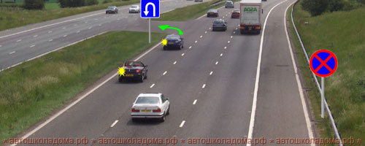

Разделительной полосой оборудуют не только автомагистрали, но и прочие дороги.

И на таких дорогах водители имеют возможность развернуться в разрывах разделительной полосы, сделанных специально для того, чтобы организовать здесь место для разворота.

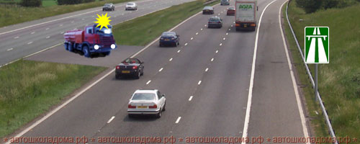

Разрывы в разделительной полосе делают и на автомагистралях. Но на автомагистрали вы не увидите знака «Место для разворота», и по левому краю проезжей части будет идти непрерывная сплошная линия, которую, как известно, пересекать запрещено.

На автомагистралях такие разрывы в разделительной полосе могут использовать только автомобили, оснащенные специальными световыми сигналами. (Напоминаю вам, что проблесковый маячок жёлтого цвета не даёт преимущества в движении, но позволяет отступать от требования Правил!).

**4. На автомагистралях запрещается:**

**- движение задним ходом;**

**- учебная езда.**

В Правилах прослеживается чёткая закономерность – там, где запрещён разворот, там обязательно запрещено и движение задним ходом.

**5. На автомагистралях запрещается:**

**- движение грузовых автомобилей с разрешённой максимальной массой более 3,5 тонн** **далее второй полосы.**

**6. При вынужденной остановке на проезжей части водитель должен обозначить транспортное средство в соответствии с требованиями раздела 7 Правил и принять меры для того, чтобы вывести его на предназначенную для этого полосу (правее линии, обозначающей край проезжей части).**

На первый взгляд, вроде бы как, всё понятно, но в то же время возникают вопросы

.

Во-первых, из текста не ясно, следует ли «обозначить транспортное средство в соответствии с требованиями Раздела 7 Правил» после того, как удастся «вывести его на предназначенную для этого полосу».

И потом, почему Правила называю полосой то, что мы привыкли называть обочиной? Может быть, речь идёт о какой-то специальной полосе?

Да и вообще, зачем нужен этот пункт? В Разделе 7 Правил чётко сказано: **«Аварийная сигнализация должна быть включена и знак аварийной остановки должен быть выставлен при вынужденной остановке в местах, где остановка запрещена».**

А на автомагистрали остановка запрещена в любом месте! То есть где бы не случилась вынужденная остановка на автомагистрали (на проезжей части или на обочине), во всех случаях водитель обязан незамедлительно включить «аварийку» и выставить знак аварийной остановки (в соответствие с требованием Раздела 7 Правил).

Получается, что авторы Правил в Разделе 16 решили (для пользы дела) продублировать требования Раздела 7, чтобы лишний раз напомнить водителям:

**Автомагистраль – это дорога с особым режимом движения!**

**7. Требования данного раздела распространяются также на дороги, обозначенные знаком 5.3.**

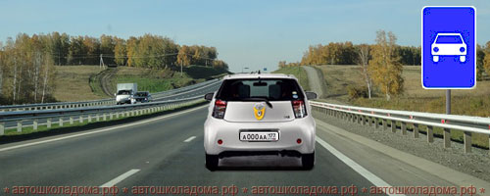

Знак 5.3 «Дорога для автомобилей» информирует водителя о том, что он въезжает в зону с особым режимом движения. Здесь действуют те же ограничения, что и на автомагистрали.

**Но действуют именно ограничения**, то есть всё, что запрещено на автомагистрали, то запрещено и на этой дороге.

Что же касается привилегий, то они на эту дорогу не распространяются.

Если на автомагистрали максимальная разрешённая скорость – 110 км/ч, то здесь как на обычной дороге: в населённом пункте – 60 км/ч, вне населённого пункта – 90 км/ч.

Если автомагистраль – это всегда главная дорога, то знак 5.3 вовсе не делает дорогу главной по отношению к пересекаемым дорогам.

**Движение в жилой зоне**

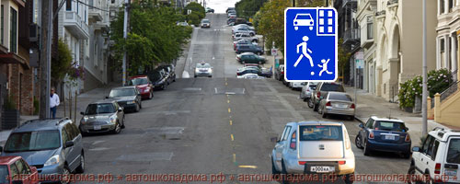

Пересекая место установки знака 5.21 «Жилая зона», водитель въезжает в зону с особым режимом движения.

С этого момента водитель обязан выполнять все требования Раздела 17 Правил.

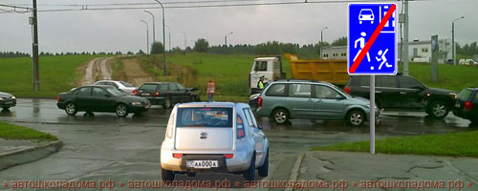

Конец жилой зоны обозначают соответствующим отбойным знаком 5.22.

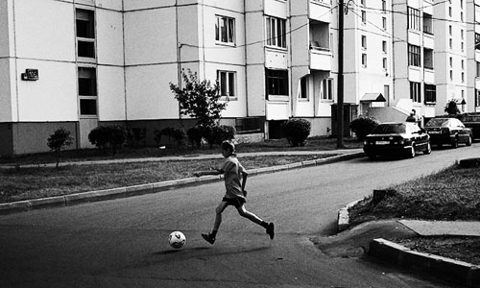

Кроме того, Правила приравнивают к жилым зонам все дворовые территории. И здесь знаки допускается не устанавливать.

Правила рассчитывают, что водители в состоянии отличить двор от улицы.

 Требования Раздела 17 Правил дорожного движения.

**1. В жилых зонах движение пешеходов разрешается не только по тротуарам, но и по всей ширине проезжей части!**

Тем более что порой пешеходам и ходить то негде, кроме как по проезжей части.

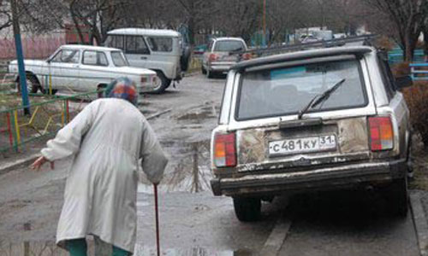

**2. В жилых зонах пешеходам не просто разрешено ходить по всей ширине проезжей части. В жилых зонах пешеходы наделены приоритетом в движении!**

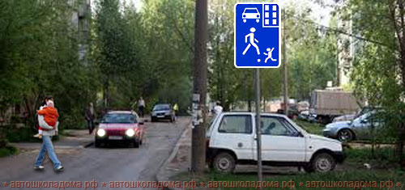

И, например, сейчас водитель не в праве сердиться на пешехода за то, что он пересекает проезжую часть в месте, где нет пешеходного перехода.

Более того, двигаясь в жилой зоне, водитель должен быть готов к такому поведению пешеходов и должен быть готов уступать им дорогу.

**3. В жилых зонах максимальная разрешенная скорость движения - 20 км/час!**

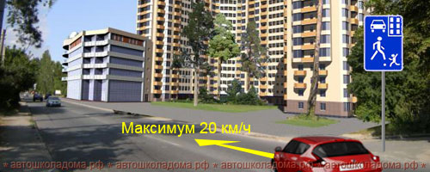

**4. В жилых зонах запрещена стоянка с работающим двигателем!**

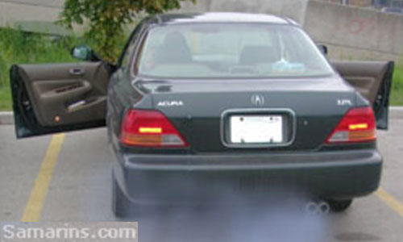

Имейте в виду! Когда вы во дворе греете двигатель своего автомобиля, вы нарушаете Правила дорожного движения!

И штраф за такое нарушение, между прочим, – 500 рублей.

**5. В жилых зонах запрещена учебная езда!**

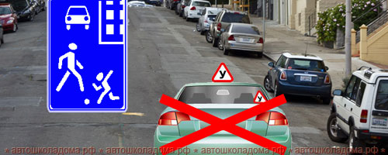

**6. В жилых зонах запрещается сквозное движение.**

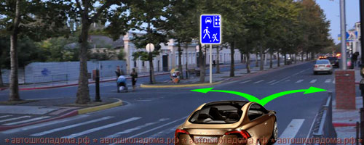

За перекрёстком знак «Жилая зона». Правила разрешают въезжать в жилую зону только тем, кому именно сюда и надо.

Если конечный пункт вашего маршрута находится за пределами этой жилой зоны, и вы намерены двигаться к нему без остановки, в этом случае Правила «предлагают» вам объехать эту зону (справа или слева), а не двигаться транзитом сквозь неё.

Да, в общем-то, это в ваших же интересах. Чем «тащиться» через жилую зону со скоростью 20 км/ч, лучше уж объехать её со скоростью 60 км/час.

**7. При выезде из жилой зоны водители должны уступить дорогу другим участникам движения.**

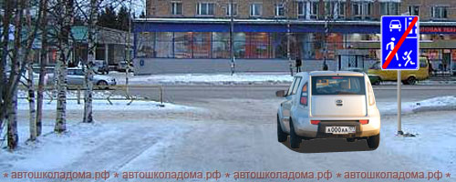

Поведение водителя, выезжающего из жилой зоны должно быть таким же, как и при выезде из двора.

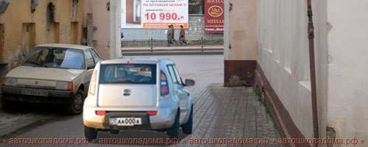

Ведь вот сейчас, выезжая из двора, вы же будете уступать дорогу абсолютно всем – и тем, кто слева, и тем, кто справа, и водителям, и пешеходам.

**4). Отработка навыков применения системы «Обучение в сотрудничестве» (работа в малых группах по подготовке сообщений по теме). Сообщения студенты готовят заранее в качестве домашнего задания.**

**Использование информационно-компьютерных технологий для продуктивной демонстрации практического применения знаний (презентации).**

**5). Проверка уровня овладения навыками применения правил по теме (выполнение контрольного задания - теста).**

**ТЕСТ по теме**

**«ДВИЖЕНИЕ ПО АВТОМАГИСТРАЛЯМ.ДВИЖЕНИЕ В ЖИЛОЙ ЗОНЕ»**

**1.**

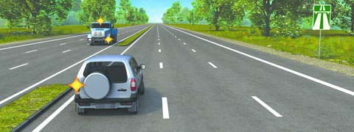

**Кто из водителей нарушает правила разворота на автомагистрали?**

|  |
| --- |
| [1. Только водитель легкового автомобиля.](javascript:;) |
| [2. Только водитель грузового автомобиля, выполняющего ремонтные или уборочные работы.](javascript:;) |
| [3. Оба нарушают.](javascript:;) |
| [4. Оба не нарушают.](javascript:;) |

**2.**

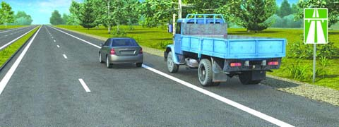

**Кто из водителей нарушил правила остановки?**

|  |
| --- |
| [1. Только водитель легкового автомобиля.](javascript:;) |
| [2. Только водитель грузового автомобиля.](javascript:;) |
| [3. Оба нарушили.](javascript:;) |

**3. В каких местах Вам разрешено произвести остановку на автомагистрали?**

|  |
| --- |
| [1. В любых местах за пределами проезжей части.](javascript:;) |
| [2. Только правее линии разметки, обозначающей край проезжей части.](javascript:;) |
| [3. Только на специальных площадках для стоянки, обозначенных соответствующими знаками.](javascript:;) |

**4.**

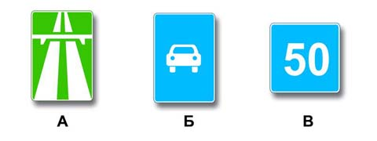

**Какие знаки запрещают движение транспортных средств, скорость которых по технической характеристике или их состоянию менее 40 км/ч?**

|  |
| --- |
| [1. Только А.](javascript:;) |
| [2. Только В.](javascript:;) |
| [3. А и Б.](javascript:;) |

**5. Разрешается ли движение задним ходом по автомагистрали?**

|  |
| --- |
| [1. Разрешается.](javascript:;) |
| [2. Разрешается, если Ваше транспортное средство находится правее сплошной линии разметки, обозначающей край проезжей части автомагистрали.](javascript:;) |
| [3. Запрещается.](javascript:;) |

**6. Разрешается ли учебная езда на автомагистрали?**

|  |
| --- |
| [1. Разрешается.](javascript:;) |
| [2. Разрешается только по крайней правой полосе.](javascript:;) |
| [3. Запрещается.](javascript:;) |

**7.**

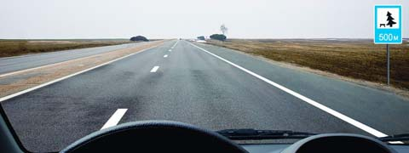

**Двигаясь** **по автомагистрали, Вы можете произвести остановку:**

|  |
| --- |
| [1. Только через 500 м.](javascript:;) |
| [2. В любом месте правее линии, обозначающей край проезжей части.](javascript:;) |
| [3. В любом месте у края проезжей части.](javascript:;)  **8.**    **Можно ли обучать вождению на этой дороге?**   |  | | --- | | [1. Можно, используя для движения только правую полосу проезжей части.](javascript:;) | | [2. Можно только при наличии данного опознавательного знака.](javascript:;) | | [3. Нельзя.](javascript:;) |   **9. Разрешается ли движение по автомагистрали, если Ваше транспортное средство по техническому состоянию развивает скорость менее 40 км/ч?**   |  | | --- | | [1. Разрешается.](javascript:;) | | [2. Разрешается только по крайней правой полосе.](javascript:;) | | [3. Запрещается.](javascript:;) |   **10.**    **Кто из водителей нарушает Правила?**   |  | | --- | | [1. Все водители.](javascript:;) | | [2. Никто из водителей.](javascript:;) | | [3. Только водитель трактора.](javascript:;) | | [4. Только водитель легкового автомобиля.](javascript:;) | | [5. Водители грузового автомобиля и трактора.](javascript:;) |   **11. На каких участках автомагистрали запрещается движение задним ходом?**   |  | | --- | | [1. На всем протяжении дороги запрещено.](javascript:;) | | [2. Только в местах въезда или выезда с нее.](javascript:;) | | [3. Только в местах остановок маршрутных транспортных средств.](javascript:;) | | [4. На всем протяжении дороги разрешено.](javascript:;)  **12.**    **В каком случае на автомагистрали Вам разрешено остановиться правее линии, обозначающей край проезжей части?**   |  | | --- | | [1. В любом случае.](javascript:;) | | [2. Только в светлое время суток.](javascript:;) | | [3. Только в случае вынужденной остановки.](javascript:;) |   **13.**    **Нарушил ли водитель Правила при вынужденной остановке на автомагистрали?**   |  | | --- | | [1. Да.](javascript:;) | | [2. Да, если не выставил знак аварийной остановки.](javascript:;) | | [3. Нет.](javascript:;) |   **14. Какие действия запрещены в жилой зоне?**   |  | | --- | | [1. Только сквозное движение.](javascript:;) | | [2. Только учебная езда.](javascript:;) | | [3. Только стоянка с работающим двигателем.](javascript:;) | | [4. Все вышеперечисленные действия.](javascript:;) |   **15. В каких случаях при выезде из жилой зоны Вы должны уступить дорогу транспортным средствам?**   |  | | --- | | [1. Во всех случаях.](javascript:;) | | [2. Только при наличии знака «Уступите дорогу».](javascript:;) | | [3. Только если другое транспортное средство приближается к Вам справа.](javascript:;) |   **16.**    **Должны ли Вы уступить дорогу грузовому автомобилю?**   |  | | --- | | [1. Да.](javascript:;) | | [2. Нет.](javascript:;)  **17. Где могут двигаться пешеходы в жилой зоне?**   |  | | --- | | [1. Только по тротуарам.](javascript:;) | | [2. По тротуарам и в один ряд по краю проезжей части.](javascript:;) | | [3. По тротуарам и по всей ширине проезжей части.](javascript:;) | | | |

**Ключ к тесту:**

**1 – 1 2 – 3 3 – 3 4 – 3 5 – 3**

**6 – 3 7 – 1 8 – 3 9 – 3 10 – 5**

**11 – 1 12 – 3 13 – 2 14 – 4 15 – 1**

**16 – 1 17 – 3**

**6. Рефлексия учебной деятельности, выводы, итог занятия**

Проводится самооценка выполненной работы каждой группы, затем преподаватель дает оценку выполненной работы. Подводится итог занятия. Преподаватель дает задание для дальнейшей работы над темой урока (домашнее задание).